**2022**

Annemiek Distel, René Boek, Suzanne Hardjono en Eric de Kievit

Baarn

1-3-2023

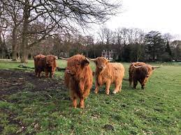

**Jaarverslag Stichting Vrienden van de Rusthoekweide**

Inhoudsopgave

1. **Woord vooraf 3**

**2. Organisatie 3**

**3. Verslag van het bestuur 3**

**Verzorging van de dieren 3**

**Onderhoud weiland 4**

**Gebeurtenissen 4**

**Communicatie 4**

**1. Inkomsten van de stichting 5**

**2. Visie op de Toekomst 6**

**4. Begroting en realisatie 6**

**Financiële positie 6**

**5. Jaarrekening 7**

## Woord vooraf

Dit Jaarverslag bestrijkt het jaar 2022. Het bestuur van de stichting komt in 2022 na het vervallen van Corona-maatregelen vier keer fysiek bij elkaar voor overleg.

## Organisatie

De Stichting “Vrienden van de Rusthoekweide” is opgericht bij Notariële Akte op 6 december 2017.

Op 9 mei 2018 heeft de Belastingdienst de stichting met terugwerkende kracht ingaande 1 januari 2018 aangemerkt als Algemeen Nut Beogende Instelling (ANBI).

Het doel van de stichting is het door minimaal twee Schotse Hooglanders laten begrazen en het daartoe onderhouden van het weiland gelegen tussen de J.F. Kennedylaan, Rusthoeklaan en Eemnesserweg te Baarn.

Het genoemde perceel is eigendom van de gemeente Baarn.

De stichting kent een bestuur bestaande uit drie personen te weten de voorzitter, de secretaris en de penningmeester. Daarnaast hebben we een persoon belast met specifieke taken voor marketing en communicatie.

## Verslag van het bestuur

### Verzorging van de dieren

De dagelijkse verzorging van de dieren heeft de stichting uitbesteed aan Mario van der Voort (Onderhoudsbedrijf De Voortgang). De verzorging betreft onder andere het dagelijks voeren van de dieren en de verwijdering van de mest onder de kapschuur en inspectie van de dieren in hun welzijn. Daarnaast voert Mario klein onderhoud uit aan het terrein.

De kosten van veevoer, stro en hooi worden gesponsord door een veevoederbedrijf waarvan de eigenaren woonachtig zijn in Baarn. Het veevoer wordt niet rechtstreeks ter beschikking gesteld aan de stichting. In het financieel jaarverslag staan daarom geen kosten van voeding opgenomen.

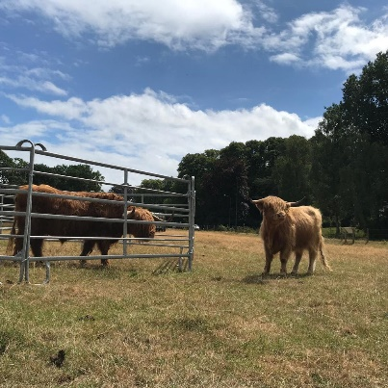In juli zijn de hoeven van de oude ossen gekapt. De twee kuitjes keken vanaf de zijlijn toe. Zij konden mooi aan deze routine wennen zodat zij dit in de toekomst ook gemakkelijk met zo min mogelijk stress, kunnen ondergaan.

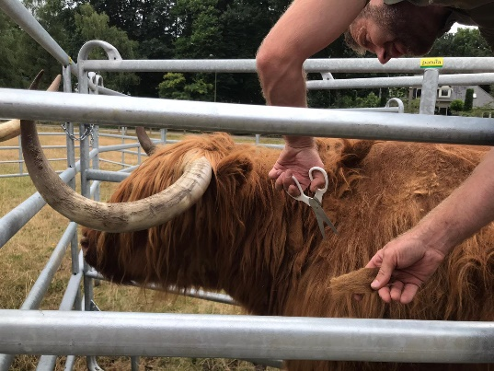Rens de Boer van firma Ekogrön heeft deze verzorging op zich genomen. Hij heeft de ossen fysiek gecheckt, vervilte knopen zijn weggeknipt en de pony van de ene os is geknipt. Deze hing ondertussen ruimschoots voor zijn ogen.

### Onderhoud weiland

Net als voorgaande jaren rijdt de firma Post geregeld het mest uit over het weiland. In juli heeft het bestuur een paar avonden besteed aan het verwijderen van Jacobskruiskruid. Deze plant wordt vers herkend door de Hooglanders en niet gegeten. Echter bij droogte en bij gebrek aan beter willen de runderen deze wel eens eten. De plant is helaas giftig en kan schade aan de lever veroorzaken. Daarom verwijderen wij deze.

### Afbeelding met verven, fotolijst, kunst, Beeldende kunst Automatisch gegenereerde beschrijvingGebeurtenissen

Kunstenares Karla Meursing stelde één van haar schilderijen beschikbaar om te veilen en schonk de opbrengst van deze actie aan de Stichting. Het schilderij hing samen met de rest van haar kunstwerken, een periode in ontmoetingscentrum Zinn achter de Paaskerk. De Hooglanders zijn kunstig in het schilderij verwerkt.

### Communicatie

Sinds 2020 hebben we een Instagram account aan de sociale media toegevoegd. Samen met Facebook weten we via deze media een steeds grotere groep aan te spreken. We hebben een groot bereik met volgers. Allen worden geregeld van nieuwsfeiten voorzien. Alhoewel er op de berichten enthousiast wordt gereageerd heeft dit niet tot een toename van donaties geleid.

Informatiebijeenkomst

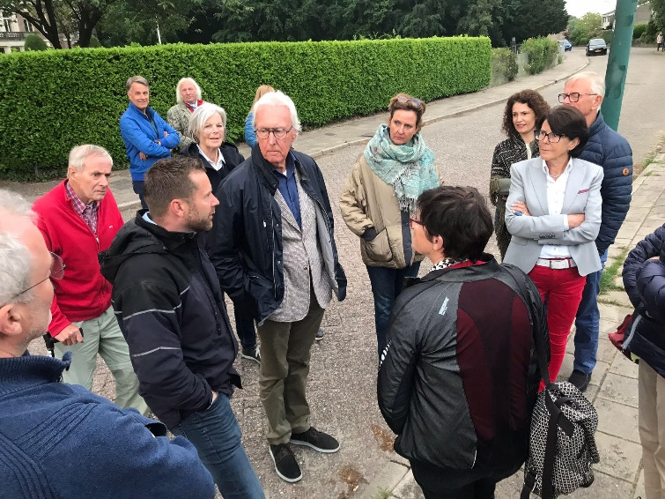30 mei 2022 hielden wij voor het eerst sinds covid-19 weer een informatieavond voor de Vrienden van de stichting, Sponsoren, de gemeente en andere betrokkenen bij de stichting. Hierin leggen we verantwoording af over activiteiten en toekomst plannen. Rens de Boer van Ekogrön was onze gastspreker. Rens heeft uitgebreide informatie gegeven over het ras, het beheer en welzijn van de dieren. Naderhand hebben genodigden zich naar het weiland bewogen om daar met een goodie-bag gevuld met wortels, bij de Hooglanders vragen te stellen aan Rens.

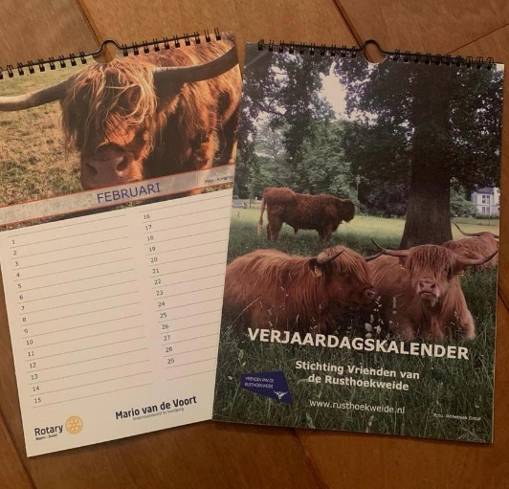Om extra inkomsten te generen maakte wij met medewerking van Rotary Club Baarn Soest en Mario, een limited edition verjaardagskalender. Deze werd samen met onze kerstkaart aan onze vrienden geschonken en te koop aangeboden via onze website en socials. Dit was een groot succes. Er zijn uiteindelijk 100 kalenders gedrukt en ongeveer driekwart hiervan is voor €12,50 verkocht.

Met de oprichting van de stichting en het verkrijgen van de ANBI status is er ook een verplichting om via onze website verantwoording af te leggen over het gevoerde en te voeren beleid.

De stichting onderhoud verder warme contacten met de Gemeente Baarn en de Baarnsche Courant.

## Inkomsten van de stichting

De inkomsten van de stichting bestaan uit de volgende bijdragen:

* Sponsor bijdragen: de volgende bedrijven ondersteunen de stichting financieel

- AT OSBORNE

- Makelaardij Rigter

- Koninklijke De Heus (veevoer natura)

* Vrienden van de Rusthoekweide:

Bewoners (‘Vrienden’) in de omgeving van de Rusthoekweide ondersteunen de stichting middels een jaarlijkse donatie.

* Incidentele giften en donaties

Vele bewoners en betrokkenen ondersteunen de stichting middels een incidentele gift.

We zijn in 2020 gestart om ook de mogelijkheid van een legaat om een bijdrage aan de stichting na te laten via een testament aan de opties toe te voegen.

Het bestuur dankt de vrienden, de sponsoren, de gevers van giften en de organisatoren van de acties, alsmede de gemeente Baarn hartelijk voor hun bijdragen. Zonder de steun van deze gulle gevers heeft de stichting geen bestaansrecht.

## Visie op de Toekomst

De ervaringen van het afgelopen jaar en de vele blijken van ondersteuning van particulieren , bedrijven en gemeente geven het bestuur het vertrouwen om ook in 2023 en de jaren daarna een prachtig stukje Baarn in stand te houden, waar velen van kunnen genieten.

Het is het bestuur ook in 2023 er alles aan gelegen de contacten met de omwonenden, vrienden, sponsoren, donateurs en de gemeente goed te onderhouden. Haar inspanning is in belangrijke mate daarop gericht ter borging van de continuïteit.

Deze oude ossen komen moeilijk door hun wintervacht. Om ze hiermee te helpen gaan wij ons komend jaar verdiepen in meer schuur/krabmogelijkheden. Vanwege de steeds drogere zomers en natte winters willen we het weiland hier beter op gaan voorbereiden. De grond onder en om de kapschuur wordt vanaf het najaar te nat en modderig. Blessures voor de hooglanders, liggen op de loer. In de zomer wanneer het te lang droog is, gaat het gras hard achteruit. Hierdoor moeten wij meer hooi bijvoeren. Wij gaan kijken naar een beregeningssysteem.

## Begroting en realisatie

Wat de reguliere jaarlijkse kosten betreft liggen deze in lijn met voorgaand jaar en zullen voor het jaar 2023 in dezelfde orde van grootte liggen verwacht het bestuur. Zie verder de toelichting in de jaarrekening.

Het resultaat over het boekjaar 2021 bedraagt een kleine € 4.000,-. Dit is hoger dan het resultaat over 2021. Het verschil wordt verklaard door hogere inkomsten uit donaties en lagere kosten voor terreinonderhoud. Ook is een klein batig saldo voortgekomen uit de kalenderactie. Zie voor de werkelijke bedragen de jaarrekening.

### Financiële positie

De financiële positie van de stichting is gezond, maar blijft aandacht vragen om in een aantal jaren een goede financiële buffer te bereiken om bijvoorbeeld bij het onverhoopt wegvallen van een sponsor de exploitatie te borgen. Het vermogen komt in 2022 uit op ruim € 16.000,-.

Het bestuur streeft ernaar een financiële buffer op te bouwen van ongeveer 50% van de jaarlijkse exploitatiekosten voor een periode van drie jaar.

## Jaarrekening



*Toelichting op de Balans*

Algemeen:

Waardering van activa en passiva is marktwaarde, tenzij anders aangegeven.

De stichting is opgericht op 6 december 2017.

Het terrein is eigendom van de gemeente. De stichting verzorgt de exploitatie.

Toelichting activa:

Bankrekening € 20.059,-: dit betreft de lopende rekening

De in 2021 aangekochte kuitjes zijn afgeschreven om niet ieder jaar een waardering te hoeven doen, c.q. af te schrijven over levende dieren.

Vooruitbetaalde kosten € 109,-: dit betreft de betaalde verzekeringspremie voor 2023.

Toelichting passiva:

Vermogen € 16.252,-: Het bestuur besluit het resultaat toe te voegen aan het vermogen.

Resultaat boekjaar 2022: € 3.666,-.

Vooruit ontvangen bedragen € 250,- : dit betreft ontvangen donaties voor 2023 in 2022.

**Staat van Baten en Lasten (in EUR)**



**Toelichting op de staat van Baten en Lasten**

Algemeen:

De bestuurders ontvangen geen vergoeding voor hun werkzaamheden.

De stichting heeft een pachtovereenkomst met de gemeente Baarn voor gebruik van het terrein.

**Toelichting op de baten:**

De donaties betreft de jaarlijkse bijdrage van onze donateurs/Vrienden van de Rusthoekweide.

De Sponsoren zijn de Makelaardij Rigter en AT Osborne.

Giften betreffen eenmalige bijdrage van sympathisanten en éénmalige emballage actie.

In 2021 zijn de subsidieopbrengsten en in 2022 de opbrengsten van de kalenderactie opgenomen bij subsidies en acties.

**Toelichting op de lasten:**

De stichting heeft een pachtovereenkomst met de gemeente Baarn voor het weiland.

De kosten van voeding zijn niet opgenomen, daar het voer in natura door de sponsor Koninklijke De Heus B.V. ter beschikking wordt gesteld.

Verzorging: dit betreft de dagelijkse verzorging van de dieren, het inspecteren van het terrein en kleine reparaties door Onderhoudsbedrijf De Voortgang.

Medische zorg: dit betreft de kosten voor het kappen van de hoeven van de twee oude dieren.

Onderhoud terrein: dit betreft het onderhoud van het terrein en de kapschuur.

Energiekosten: dit betreft stroomlevering ten behoeve van het schrikdraad en de verwarming van de waterpomp installatie, na aftrek van terug geleverde stroom.

Administratiekosten/PR: dit betreft kosten voor de registratie van de dieren, kosten voor PR, informatiebijeenkomsten, etc

Website: dit betreft de kosten voor de hosting van de website

Verzekeringen: dit betreft de bedrijfsaansprakelijkheid verzekering